# firmware_dat使用说明

A12U_HiK_FW.dat为万协通提供,，此固件为“SKF固件自更新接口”传入的固件。

# demo_skf使用说明

## 启动界面

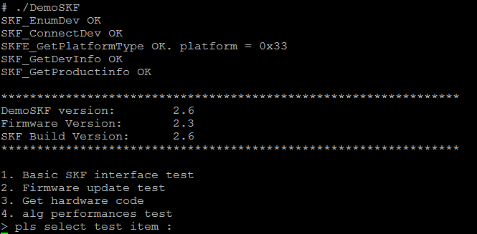

Demo_SKF版本：V2.6

Firmware版本：V2.3

SKF版本：V2.6

待选择测试项如下

1 .Basic SKF interface test

2 .Firmware updata test

3 .Get hardware code

4 .alg performances test

通过输入测试项序号，按“回车键”确定执行，如：输入1，在按“回车键”，则是对Basic SKF interface test进行测试

## 测试项说明

### Basic SKF interface test

基本功能测试（文件测试 密码服务 权限等等）。

### Firmware updata test

芯片底层固件自更新功能（详细说明请见《版本说明.xlsx》）。

注意：

1. 经过测试，本功能与海思平台对USB设备的挂载路径相关，请确认挂载路径后，在进行调用，否则不允许调用
2. USB设备首次默认设备路径通过接口传入。
3. 调用此接口前需要做如下准备

* 在/mnt创建usbhd文件夹
* 将A12设备路径挂载到usbhd文件夹下

此功能是芯片底层固件进行更新，要慎用。

### Get hardware code

获取密码模块编码，遵循《GB 35114.pdf》规范要求

1）通过SKFE_GetHwCode（）获取密码模块编码，为22字节10进制字符（十进制，指的是不要出现A-F字母，可以用atoi()直接转换）每个10进制字符，是以16进制字符串方式返回。

如 ：1717 01 20150801 311 35132（GB35114）

SKF接口返回“\0x31\0x37\0x31\0x37\0x30\0x31\0x32\0x30\0x31\0x35\0x30\0x38\0x30\0x31\0x33\0x31\0x31\0x33\0x35\0x31\0x33\0x32”

### Alg performances test

算法性能测试，数据包大小分别为1KB,1.5KB,2KB,4KB,8KB,10KB,16KB,20KB,32KB,64KB。

对称算法：SM1,SM4,DES,3DES 2key, 3DES 3key,AES128,AES192,AES256。

非对称算法：SM3,SHA1,SHA256,ECC,RSA。

## 注意事项

1.DEMO默认程序以64Bit_himix100平台（枪型机）为蓝本

2.demo_skf可执行文件已静态加载SKF库

# 嵌入式SKF测试

Step1：连接设备

接好串口（串口在IPC尾部，有RX TX GND三根管脚）

Step2：设备上电，PC端打开putty软件

选择相应的com口，设置波特率为115200 如下图所示：

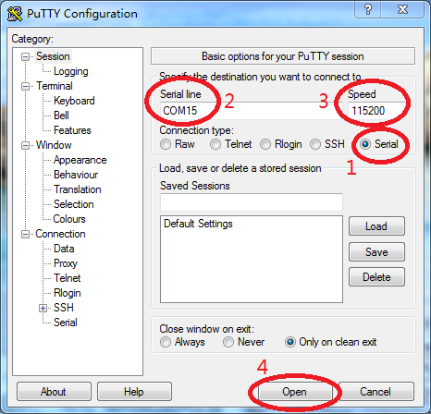

Step3：进入shell界面，创建以下文件夹，敲击命令如下：

#mkdir /mnt/usbhd

#mkdir /mnt/sdhd

#mkdir /mnt/test

#ls /mnt

Step4：挂载外部TF卡，拷贝测试文件（如：DemoSKF，测试固件等），敲击命令如下：

#mount /dev/mmc01 /mnt/sdhd

注：/dev/mmc01为外部TF卡的设备节点

查看是否成功

#mount

拷贝sdhd盘里的DemoSKF到test文件夹里

#cp /mnt/sdhd/DemoSKF /mnt/test

如果拷贝整个文件夹V2.2到test里：

#cp –r /mnt/sdhd/V2.2/ /mnt/test/

Step5：卸载TF卡 敲击命令如下：

#umount /mnt/sdhd

Step6：挂载内部加密模块，敲击命令如下：

#mount /dev/sda1 /mnt/usbhd

注：/dev/sda1为加密模块的设备节点

Step7：进入test目录下进行测试 敲击命令如下。

#cd /mnt/test

#./DemoSKF

Step8：DemoSKF测试



选择相应的测试项进行测试，以“Firmware update test”为例

输入2，按“回车键”，进行固件自更新，如下图所示。

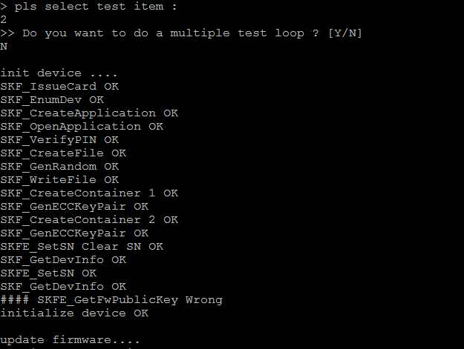

输入设备路径及固件路径，如下图所示。

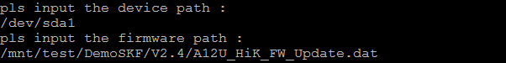

固件自更新成功，如下图所示。

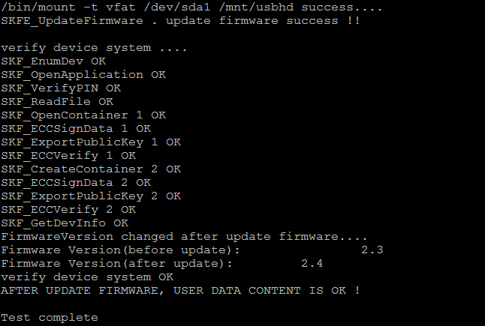

# skf_lib使用说明

## LOG打印方法

　　1、window端SKF打印日志方式在C 盘下创建文件夹isilog，并在文件夹下创建两个配置文件sdsclog.ini和skflog.ini，运行可执行程序即可。具体如下图：

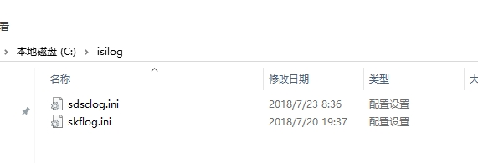

生成log文件为：SDCAPI_APP.LOG skf_v2_0.txt

　　２、Linux端/嵌入式Linux端SKF打印日志方式在可执行文件的同级目录创建配置文件sdsclog.ini和skflog.ini，运行可执行程序员即可。

生成log文件为：SDCAPI_APP.LOG skf_v2_0.txt